Чãваш Республики  Муркаш районĕн  Катькас ял поселенийĕн  администрацийĕ  ЙЫШÃНУ  09.01.2018 № 2  Кораккас ялĕ | 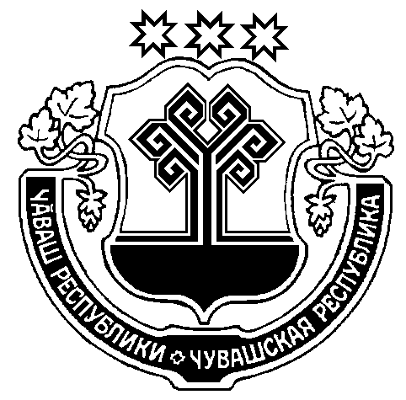 | Чувашская Республика  Администрация  Кадикасинского  сельского поселения  Моргаушского района  ПОСТАНОВЛЕНИЕ  09.01.2018 № 2  деревня Кораккасы

О признании утратившим силу постановления
администрации Кадикасинского сельского
поселения Моргаушского района Чувашской Республики
от 22.12.2017 г. № 82 «О наделении полномочиями
администратора доходов бюджета
Кадикасинского сельского поселения
Моргаушского района Чувашской Республики»

ПОСТАНОВЛЯЮ:
1. Признать утратившим силу постановление администрации Кадикасинского сельского поселения Моргаушского района Чувашской Республики от 22 декабря 2017 года № 82 «О наделении полномочиями администратора доходов бюджета Кадикасинского сельского поселения Моргаушского района Чувашской Республики».
2. Контроль за исполнением настоящего постановления оставляю за собой.

Глава администрации Кадикасинского
сельского поселения Г.Г. Лебедев

